Лабораторна робота №3-4
Мета: ознайомлення з основними принципами структурного моделювання програмнихсистемта побудови класів як основних структурних одиниць програмного забезпечення. Закріплення практичних навичок побудови структурних діаграм (зокрема UML-діаграмкласів)та аналізу взаємозв’язків між класами у процесі проектування програмної системи.
Завдання №3. Побудова діаграми класів (Domain Model)
Завдання №3.1 Перелік основних сутностей
Для платформи "TransferAnalytics" виділено наступні сутності:
- User (Користувач): Єдиний клас для користувачів системи. Звичайні користувачі мають роль user, вони можуть переглядати трансфери та вести Watchlist.
- Admin (Адміністратор): Успадковує User. Має додаткові права (модерація, підтвердження трансферів).
- Player (Гравець): Головний об'єкт аналітики.
- Club (Клуб): Організація, що володіє гравцями.
- Transfer (Трансфер): Сутність, що фіксує перехід гравця.
- Watchlist (Список обраного): Дозволяє будь-якому користувачу (User) стежити за гравцем.
- ScoutReport (Скаутський звіт): Детальний аналіз гравця.
Завдання №3.2. Ідентифікація атрибутів класів
Таблиця 3.1. Атрибути класів предметної області
Клас | Атрибут | Тип | Опис
User | id | INT (PK) | Унікальний ID
User | username | VARCHAR | Логін
User | email | VARCHAR | Email
User | password_hash | VARCHAR | Хешований пароль
User | role | ENUM | Роль ('user', 'scout', 'admin')
User | created_at | TIMESTAMP | Дата реєстрації
Player | id | INT (PK) | ID гравця
Player | club_id | INT (PK) | Поточний клуб
Player | name | VARCHAR | ПІБ гравця
Player | position | ENUM | Позиція (GK, DEF, MID, FWD)
Player | market_value | DECIMAL | Ринкова вартість
Club | id | INT (PK) | ID клубу
Club | league_id | INT (FK) | ID ліги
Club | name | VARCHAR | Назва клубу
Club | budget | DECIMAL | Бюджет

Transfer | id | INT (PK) | Ідентифікатор трансферу
Transfer | player_id | INT (FK) | Гравець
Transfer | from_club_id | INT (FK) | Клуб-продавець
Transfer | to_club_id | INT (FK) | Клуб-покупець
Transfer | fee | DECIMAL | Сума угоди
Transfer | status | ENUM | Статус ('rumor', 'done')
Watchlist | id | INT (PK) | ID запису
Watchlist | user_id | INT (FK) | Користувач
Watchlist | player_id | INT (FK) | Гравець
ScoutReport | id | INT (PK) | ID звіту
ScoutReport | content | JSON | Дані звіту (фізика, тактика)

Таблиця 3.2. Основні методи класів
Клас | Метод | Повертає | Опис
User | Register(email, password) | void | Реєстрація нового користувача
User | Login(email, password) | String | Авторизація (повертає токен)
User | EditProfile(data) | void | Оновлення особистих даних
Player | UpdateValue(newValue) | void | Зміна ринкової вартості гравця
Player | GetTransferHistory() | List | Отримання історії переходів
Club | GetSquad() | List | Отримання списку гравців
Club | MakeOffer(player,amount) | Transfer | Створення пропозиції про трансфер
Transfer | SetStatus(newStatus) | void | Зміна статусу
Transfer | UpdateFee(newFee) | void | Зміна суми трансферу
Watchlist | Add(player_id) | void | Додавання гравця в обране
Watchlist | Remove(player_id) | void | Видалення зі списку
ScoutReport | Create(player_id, data) | void | Створення нового звіту
ScoutReport | Publish() | void | Публікація звіту

Завдання №3.3. Діаграма класів предметної області
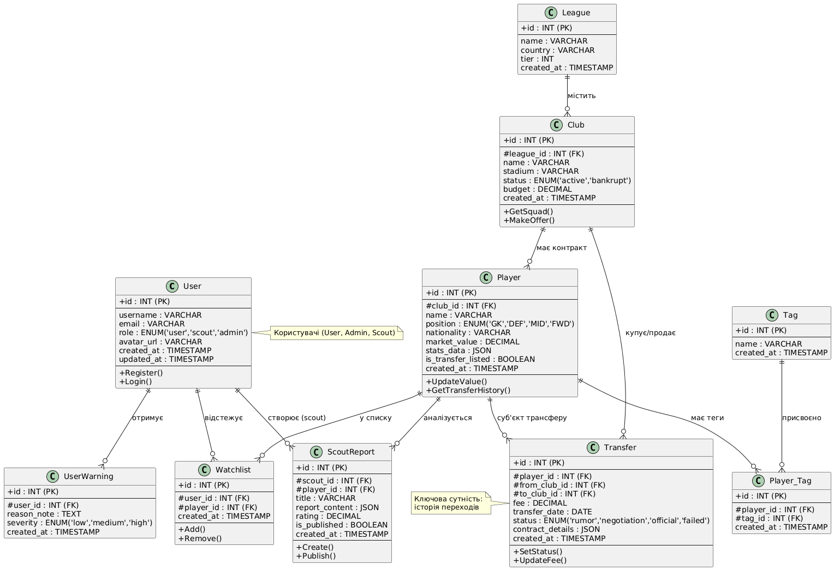
Рис.3.1. Діаграма класів предметної області

Завдання №4. Побудова діаграми класів реалізації (Патерни проектування)
Для реалізації архітектури системи використано наступні патерни проектування :
- Model-View-Controller (MVC): Забезпечує розділення логіки.
- Controller (TransferController) обробляє HTTP-запити.
- Service (TransferService) містить бізнес-логіку.
- Repository (TransferRepository) взаємодіє з базою даних.
- Factory Method (Фабричний метод):
- Клас TransferFactory використовується для створення об'єктів трансферу різних типів (оренда, покупка, вільний агент), інкапсулюючи логіку ініціалізації.
- State (Стан):
- Інтерфейс ITransferState та класи NegotiationState, SignedState дозволяють об'єкту Transfer змінювати свою поведінку залежно від поточного етапу угоди (переговори, медогляд, підписання), уникаючи великих конструкцій switch-case.
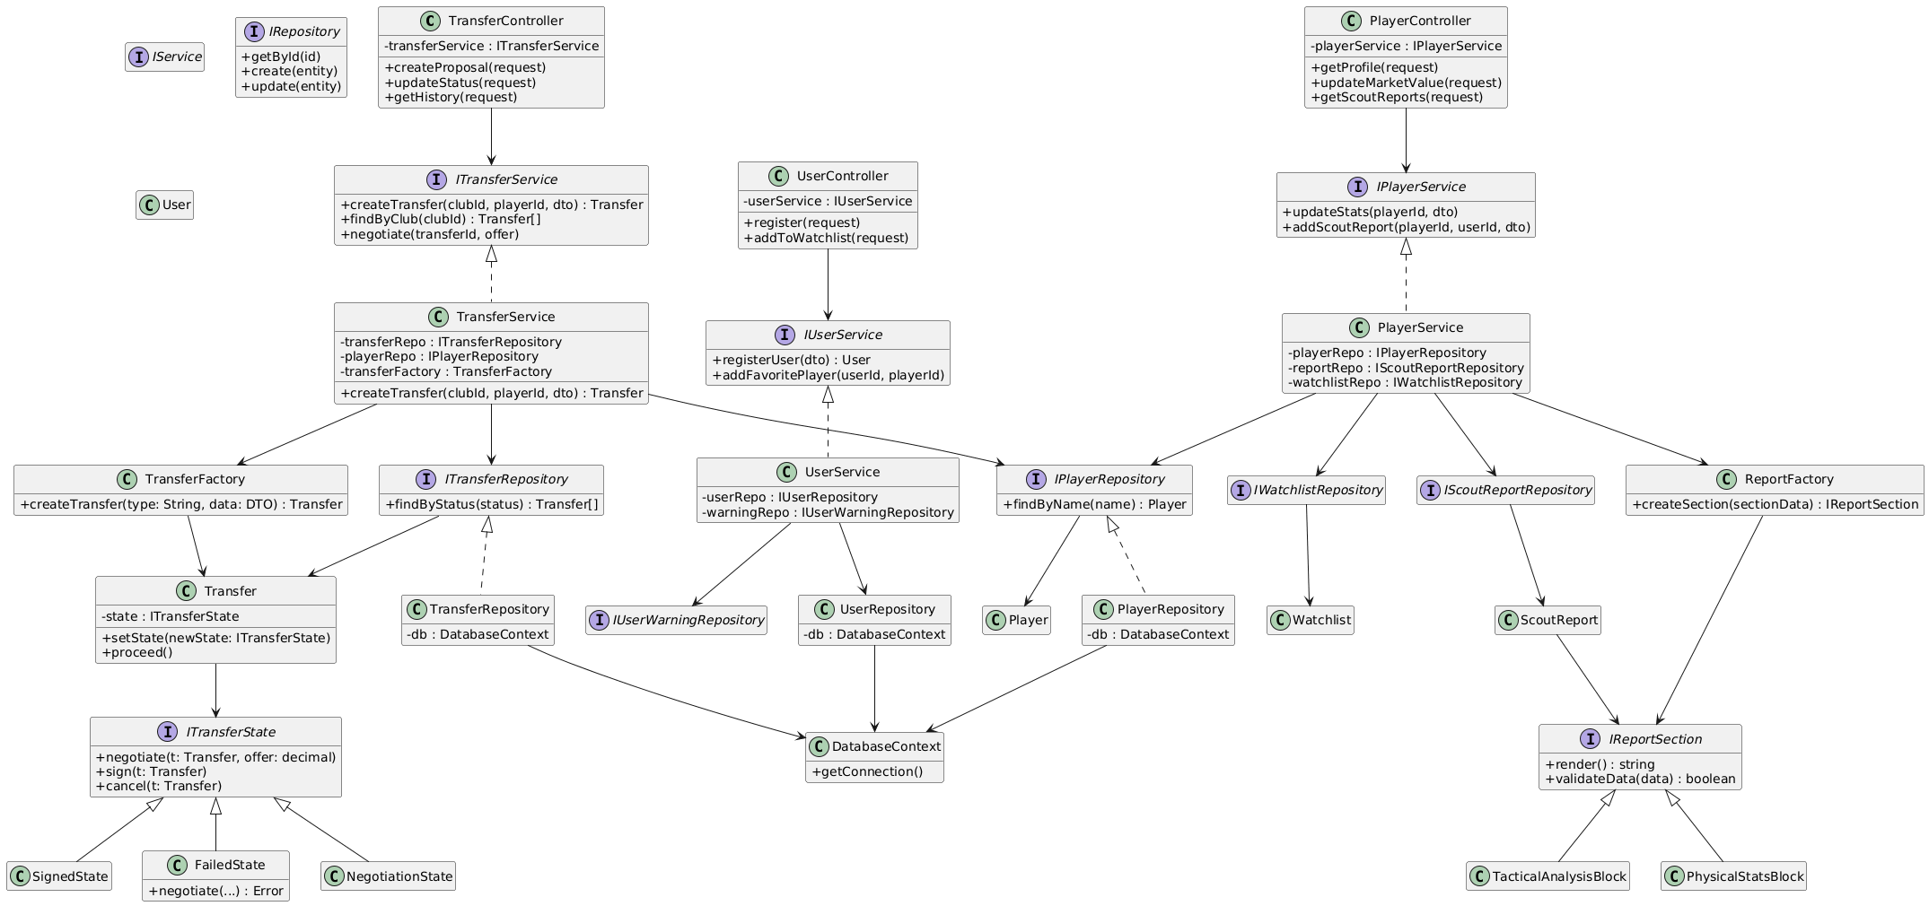
Рис.4.1. Діаграма класів реалізації з патернами проектування

Висновок: в ході виконання лабораторної роботи було побудовано діаграму класів предметної області, визначено атрибути та методи основних сутностей (User, Player, Club, Transfer). Також розроблено діаграму реалізації, де застосовано патерни проектування (MVC, Factory, State) для забезпечення гнучкості та масштабованості системи.

Репозиторій: https://github.com/Svistaniuk/SMAA

